Предложение о Производстве Кирпича
Речь идёт о приобритении не большой линии производства Кирпича в Китае для рынка в Германии, которая имеет цену 3000€ без учёта доставки.
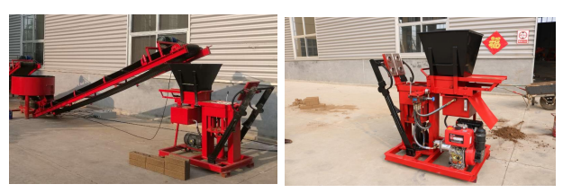
Линия производит порядком 16 типов кирпича на базе обыкновенного давления.
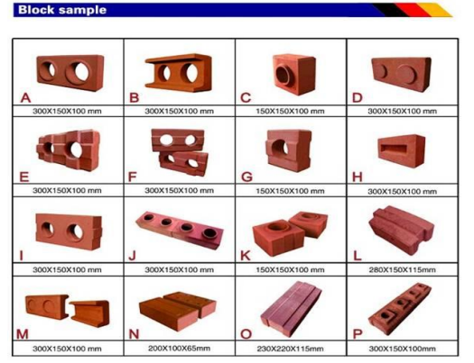
В месяц машина производит до 72000 кирпичёй. Средняя стоимость кирпича в Испании от 0,5 до 2 евро за штуку. С учётом всех расходов на производство и без учёта труда с одного кирпича можно получать 25 % прибыли что можно привести к коифициэнту 18.000 – 36.000 евро прибыли в месяц что в свою очередь позволяет собрать маленький штат строителей и получать заказы паралельно производственной линии. Для производства необходимо небольшое помещение для производства и старый фургон для транспортировки.

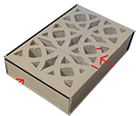
Также необходимо интегриравать матрицу моего собственного дизайна кирпича что в среднем обойдётся около 1000€. Данный дизайн есть математическое произведение. https://www.mql5.com/es/code/51582
Mатрица кирича.

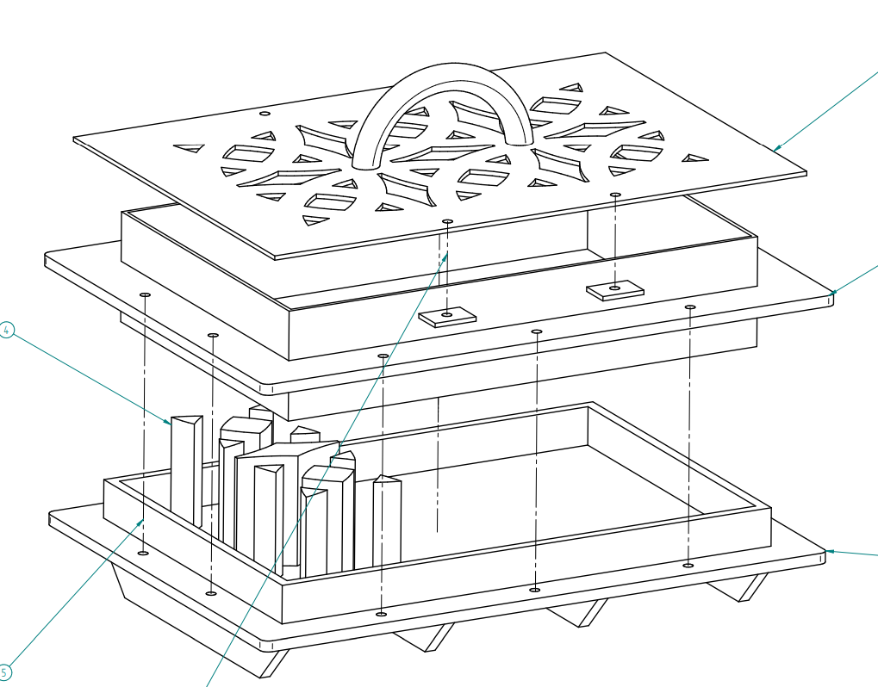

Рыночьный сегмент.
- Производство под заказ.
- Мелкие торговые платформы для строителей.

Интиресует Ликвидность данного проекта.

